**Κεφάλαιο 32    
Aναλογίες**

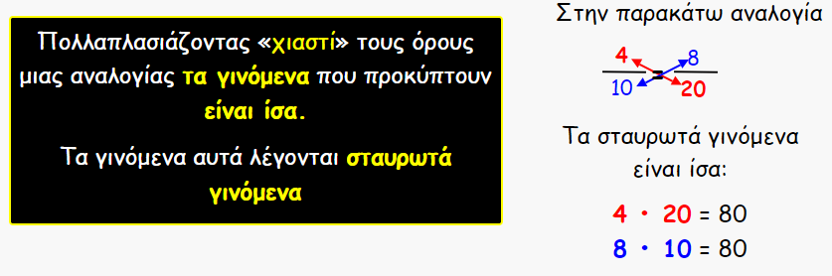

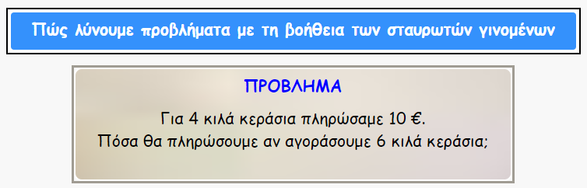

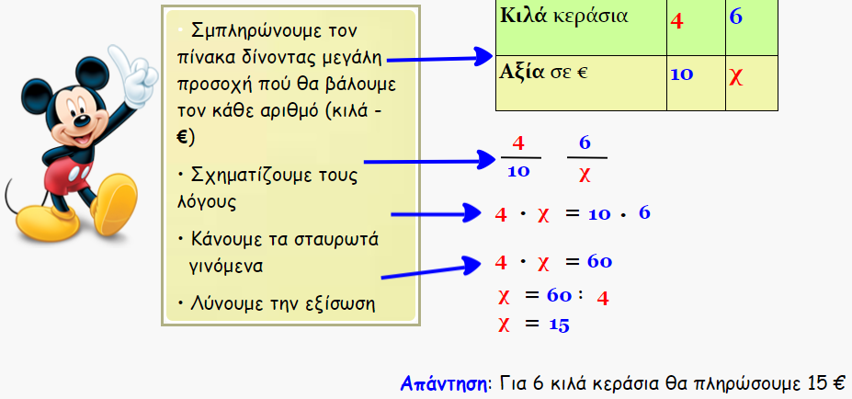

**Σπίτι θα έχετε 33 & 34 (μόνο το πρόβλημα 2) από το τετράδιο εργασιών.**

**Μη μου τις στείλετε στο μέιλ. Μόνο τα σκορ από τα παιχνίδια που σας στέλνω θέλω να μου στείλετε!**

**Και…. τα παιχνίδια για το τέλος!!** (στο internet explorer μου κολλούσαν, ενώ στο Google Chrome έπαιζαν κανονικά!)

Εγώ κατάφερα στο επίπεδο 1 να πιάσω μόνο 15 βαθμούς ☹

Για να δούμε εσείς!! Θέλω να μου στείλετε το σκορ σας!!

[**http://www.xpmath.com/forums/arcade.php?do=play&gameid=97**](http://www.xpmath.com/forums/arcade.php?do=play&gameid=97)

**Εδώ είναι ο αγώνας με τις μηχανές: <https://www.mathplayground.com/ASB_DirtBikeProportions.html>**

Διάλεξα τη μπλε και βγήκα πρώτη!!! Εσείς?? Στείλτε μου το σκορ σας!!

